排污许可证（网络版+纸质版）申报流程

发稿人：李俊

一、网络申报流程

（一）登录“全国排污许可证管理信息平台-公开端”， 在“法规标准”寻找所属行业的“许可技术规范”；在“网上申报” 注册账户（请牢记账户名称和密码），注册后进行网上申报。

**<http://permit.mee.gov.cn/permitExt/outside/default.jsp>**



（二）排污单位登录“国家排污许可信息公开系统”，在申报指南栏目可下载《排污许可证申领信息公开情况说明表》和《企业守法承诺书》模板文件，线下填写完成后扫描上传系统。

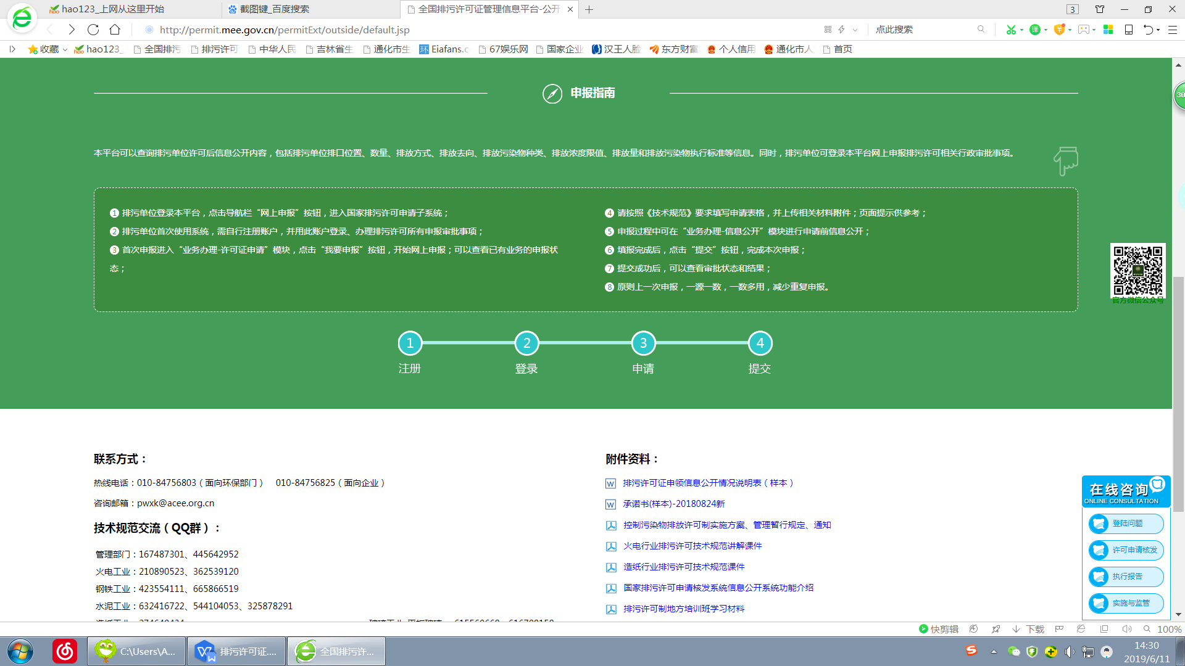

（三）截止目前，填报涉及到的行业技术规范（2019年核发范围内）

1.排污许可证申请与核发技术规范--锅炉

**<http://permit.mee.gov.cn/permitExt/syssb/xkgg/xkgg!getNewsDetail.action?pkid=5ac4fc91-4faf-423f-b94b-c407a5bad716>**

2.排污许可证申请与核发技术规范--水处理（试行）

**http://permit.mee.gov.cn/permitExt/syssb/xkgg/xkgg!getNewsDetail.action?pkid=2ac40d9e-190e-4617-be1e-3fb310ff8666**

3.排污许可证申请与核发技术规范--汽车制造业

**http://permit.mee.gov.cn/permitExt/syssb/xkgg/xkgg!getNewsDetail.action?pkid=c8d9b6a8-2bd1-4a6f-b160-f6e690dd3eb1**

4.排污许可证申请与核发技术规范--磷肥、 钾肥 、复混钾肥 、有机肥料及微生物肥料工业

**<http://permit.mee.gov.cn/permitExt/syssb/xkgg/xkgg!getNewsDetail.action?pkid=cfa20fb2-f3de-4ae1-9cd1-0936c7712e27>**

5.排污许可证申请与核发技术规范--家具制造工业

**http://permit.mee.gov.cn/permitExt/syssb/xkgg/xkgg!getNewsDetail.action?pkid=969d3d79-be0f-43b5-807d-4f272c75aaad**

二、填报指南

根据“申请与核发技术规范”对照填报系统内的表格进行填报。以锅炉-申请与核发技术规范为例：

1.申请与核发技术规范中“**4.1/4.2排污单位基本情况填报要求**”，对应的就是填报系统内“**排污单位基本信息**”。

2.申请与核发技术规范中“**4.3主要产品及产能**”，对应的就是填报系统内“**排污单位登记信息-主要产品及产能、主要产品及产能补充**”。

①根据实际情况、工艺流程图、平面布置图、环评批复、环保验收报告等相关信息，结合“**表1-主要生产单元、主要工艺、生产设施及设施参数表**”填报排污企业的相关信息。如该部分内容有遗漏，后续表格也会缺少该项内容。

②在填写主要产品及产能内容时，系统会默认当前填报内容为企业注册时填报的行业类别下的内容（填写时可选择的下拉菜单为注册时填写行业的下拉菜单），若当前申请单位涉及多个行业，请先选择企业所在行业，再依次进行填报。

3.申请与核发技术规范中“**4.4主要原辅材料及燃料**”，对应的就是填报系统内“**排污单位登记信息-主要原辅材料及燃料**”。

在填写主要燃料及原辅材料内容时，系统会默认当前填报内容为企业注册时填报的行业类别下的内容（填写时可选择的下拉菜单为注册时填写行业的下拉菜单），若当前申请单位涉及多个行业，请先选择企业所在行业，再依次进行填报。

4.申请与核发技术规范中“**4.5产排污环节、污染物及污染防治措施**”，对应的就是填报系统内“**排污单位登记信息-产排污节点、污染物及污染治理设施**”。

①严格按照废气（表3）、废水（表4）产污环节一览表填报生产设施、产污节点名称、污染物项目、排放形式、污染防治设施以及是否为可行性技术等相关内容。

②锅炉烟气污染防治可行技术对照“**6.2废气**”来填报。

③锅炉废水污染防治可行技术对照“**6.3废水**”来填报。

5.申请与核发技术规范中“**5.1.1废气排放口及执行标准**”，对应的就是填报系统内“**大气污染物排放信息-排放口**”。

6.申请与核发技术规范中“**5.2.1一般原则/5.2.2许可排放浓度-废气/5.2.3许可排放量**”，对应的就是填报系统内“**大气污染物排放信息-有组织排放信息/无组织排放信息/企业大气排放总许可量**”。（简化管理企业无需计算排放量）

①有组织排放控制要求、无组织排放控制要求对照“**6.2.2运行管理要求**”来填报。

②锅炉烟气对照“**6.2废气**”来填报。

③实际排放量核算方法对照“**9.1一般原则/9.2废气污染物实际排放量核算方法**”来填报。

7.申请与核发技术规范中“**5.1.1废水排放口及执行标准**”，对应的就是填报系统内“**水污染物排放信息-排放口**”。

8.申请与核发技术规范中“**5.2.1一般原则/5.2.2许可排放浓度-废水**”，对应的就是填报系统内“**水污染物排放信息-申请排放信息**”。（简化管理企业无需计算排放量）

①锅炉废水对照“**6.3废水**”来填报。

②实际排放量核算方法对照“**9.1一般原则/9.3废水污染物实际排放量核算方法**”来填报。

9.申请与核发技术规范中“**7自行监测管理要求**”，对应的就是填报系统内“**环境管理要求-自行监测要求**”。

锅炉排污单位废气和废水自行监测按照**HJ820**要求执行；对于HJ820中未涉及的其他排放口，按照“**表10**”填报。

**HJ820-2017排污单位自行监测技术指南-火力发电及锅炉：**

**http://permit.mee.gov.cn/permitExt/syssb/xkgg/xkgg!getNewsDetail.action?pkid=5cffa6a2-4bf7-4252-b072-8f62dad3e68f**

10.申请与核发技术规范中“**8.1环境管理台账记录要求**”，对应的就是填报系统内“**环境管理要求-环境管理台账记录要求**”。

11.填报须上传的基本附件

|  |  |  |
| --- | --- | --- |
| 序号 | **名称** | **注意事项** |
| 1 | 承诺书 | 在“全国排污许可证管理信息平台”下载**承诺书**，抬头、单位名称和时间除外，承诺书其他内容不可改动。**注：**承诺书中“XX环境保护厅（局）”应填报为“通化市生态环境局”。 |
| 2 | 排污许可证申领信息公开情况说明表 | 仅**重点管理企业**，在“全国排污许可证管理信息平台”下载排污许可证申领信息公开情况说明表，内容不能改动。**注：**盖章日期应在公示时间之后；“反馈意见处理情况”是必填项，公示期间无反馈意见填写“无”，有反馈意见填写“具体意见+处理情况”。 |
| 3 | 环评文件 | 提供从建厂开始到现在的所有环评批复文件 |
| 4 | 总平面布置图 | 用于表示厂区的总体布局，图中应包括厂界、主要建筑物（或构筑物）名称及位置、标明正北方向、污染物排放口位置及排放去向、厂区雨水和污水集输管线走向等 |
| 5 | 生产工艺流程图 | 图中应包括工艺名称、规模；与环评批复、验收报告、实际情况等相对应； |
| 6 | 达标证明材料 | 验收报告或是监测报告，特别是存在批建不符必须上传验收报告、污染治理设施未采用可行性技术的必须上传达标证明材料 |
| 7 | 监测点位示意图 | 根据填报的“自行监测方案”绘制监测点位示意图，标明监测点的具体名称 |
| 8 | 申请年排放量限值计算过程 | 申请年排放量限值计算过程（锅炉重点管理） |
| 9 | 其他情况 | 如果存在“环评批复中的企业名称”与现阶段申请排污许可证的企业名称不相符，到具有监管权的所属地环保局开具相关证明材料 |
| 10 | （锅炉特有项）  燃料信息证明材料 | 如燃料检测分析报告或燃料数据信息来源说明等地方主管部门认可的证明材料 |

三、纸质版申请材料（请携带印章）

1.排污许可证申请表

2.自行监测方案

3.由排污单位法定代表人或者主要负责人签字或者盖章的承诺书

4.排污单位有关排污口规范化的情况说明

5.建设项目环境影响评价文件审批文号，或者按照有关国家规定经地方人民政府依法处理、整顿规范并符合要求的相关证明材料

6.排污许可证申请前信息公开情况说明表(只针对重点管理企业)